’s-Hertogenbosch
Deutersestraat 25

Kadastraal : ’s-Hertogenbosch, Q-0084  Monumentnr. : SOM0542  Huidige functie : woning | Bouwjaar : circa 1890  Architect :  Oorspr.functie : spoorwachterswoning

Verbouwingen : 1985, 1995
Archief : Gemeente ’s-Hertogenbosch, afdeling BAM
Datum document: 24-02-2009

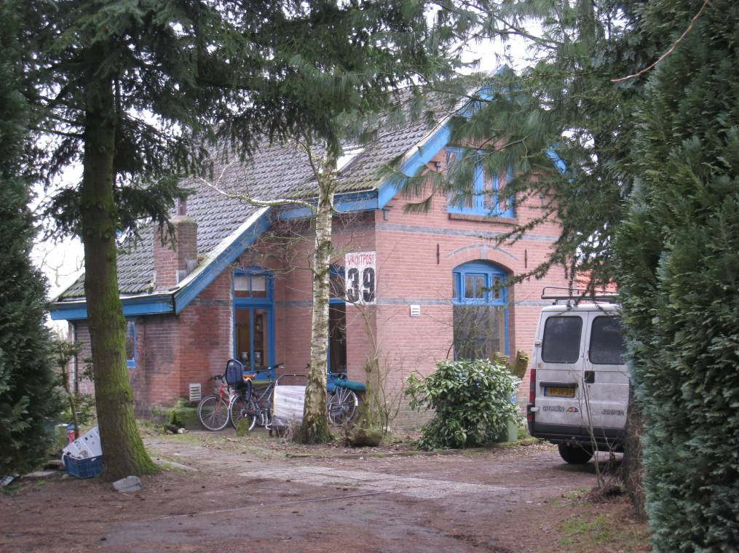

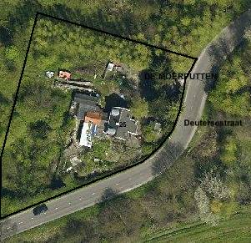

globale aanduiding van het perceel
Context

(Bouw)historie:
De min of meer achter begroeiing verscholen liggende voormalige spoorwachterswoning nr. 39 aan de Deutersestraat bevindt zich in de vroegere buurtschap Deuteren (De Honderd Morgen) en vormt tezamen met de ernaast gelegen spoordijk een restant van het verdwenen spoorlijntje tussen Den Bosch en Lage Zwaluwe. Dit lijntje stond bekend als de Langstraatspoorlijn of het zogeheten Halve Zolenlijntje. De spoorlijn leidde eertijds dan ook naar de Langstraat met zijn schoenindustrie.
De Langstraatspoorlijn werd in 1886-1890 aangelegd en bleef tot 1972 in gebruik. In 1950 was de lijn al voor het personenvervoer gesloten, in 1972 kwam ook aan het goederenvervoer een einde. Daarna is de lijn grotendeels verdwenen maar her en der zijn nog restanten te traceren. Net als de spoorwachterswoning nr. 39 herinneren ook restanten als viaducten, bruggenhoofden enz. nog aan het oude lijntje. Wachtpost 39 stond ten dienste van de bediening van de eertijds hiernaast gelegen verdwenen spoorwegovergang in de Deutersestraat. Op redelijke afstand bevindt zich de als een rijksmonument beschermde Moerputtenbrug die eertijds eveneens deel uitmaakte van het tracé.

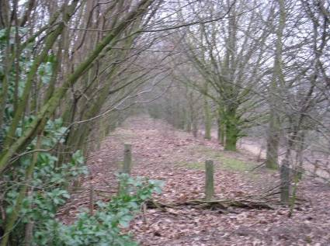

De nummering van de diverse spoorwachterswoningen moet worden gezien vanuit Lage Zwaluwe, oplopende tot aan Den Bosch. Wachtpost 39 lag niet ver van het eindpunt van de route, het station van ‘s-Hertogenbosch. Plaatsen die men langs de Langstraatspoorlijn passeerde waren onder andere Hooge Zwaluwe, Geertruidenberg, Waspik, Waalwijk en Vlijmen.
De spoorwachterswoningen langs de route dateren uit omstreeks 1890 en werden alle vergelijkbaar opgezet: éénlaags en met een uitbouw met afsteek langs de zijgevel. Ze zijn sober uitgevoerd, in Neorenaissance met speklagen en segmentbogen. Door de brede dakoverstekken en de deels verspringende opzet hebben ze de schilderachtige uitstraling die zo karakteristiek is voor de ontwikkelingen rond 1900.
Het onderhavige pand onderging in de loop van de tijd enkele wijzigingen. Zo zijn in 1985 de plannen gemaakt voor een op de rechter zijgevel aansluitende forse uitbouw met houtbeschot (Architektenburo Th.J.A. Mickers, Den Bosch). In 1995 kreeg het pand zijn huidige dakkapellen en dakramen. Voorheen ontving de zolder alleen via de in de voor- en achtergevel gelegen vensters daglicht.

Ligging:
Het pand is vrijstaand gelegen aan de westzijde van de Deutersestraat. Deze straat maakt deel uit van een voormalige buurtschap net ten zuiden van de Vlijmenseweg in het zuidwestelijke deel van Den Bosch. Van hieruit slingert de Deutersestraat voort door het buitengebied van de Moerputten. Bedoeld object is direct ten noorden van het tracé van de grotendeels verdwenen Langstraatspoorlijn gelegen, tegen het talud van de spoordijk.

Beschrijving

Algemeen (hoofdvorm, kap):
De woning heeft een T-vormig grondplan, gebaseerd op een rechthoekige hoofdmassa met een op de linker zijgevel aansluitende kleine uitbouw. Aan de rechterzijde bevindt zich een in 1985 toegevoegd bouwdeel. Het huis is éénlaags en voorzien van een zolderverdieping onder een haaks op de voorgevel gelegen, tamelijk breed overstekend zadeldak dat via een afsteek aansluit op voornoemde kleine uitbouw. De dakdekking bestaat uit gesmoorde kruispannen. Er zijn houten lijstgoten en dito windveren en verder is er een bakstenen schoorsteen. Ook op de afsteek bevindt zich een bakstenen schoorsteen. Het rechter dakschild is in 1995 voorzien van twee houten dakkapellen. De gevels zijn gemetseld in bruine baksteen in kruisverband en verlevendigd met speklagen in grijze verblendsteen. Verder hebben de gevels een uitkragende bakstenen plint met een waterlijst in profielsteen. De ramen, deuren en kozijnen zijn in hout uitgevoerd. Op de begane grond zijn ze gevat onder bakstenen segmentbogen met siermetselwerk in grijze verblendsteen.

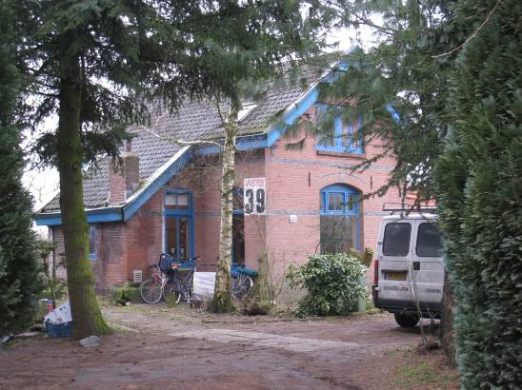

Voorgevel:
De op het noordoosten gerichte voorgevel bevat in het midden een venster met een deels gewijzigde invulling. Naar de oorspronkelijke opzet verwijzen de drie bovenlichten, die van elkaar worden gescheiden door sober gelede verdeelstijlen. Het middelste bovenlicht heeft een verticaalroede. Aan weerskanten van de vensterboog bevindt zich een smeedijzeren staafanker. De op het dak aansluitende topgevel is langs de dakoverstekken verlevendigd met siermetselwerk en bevat een zoldervenster met tweemaal een dubbel draairaam.

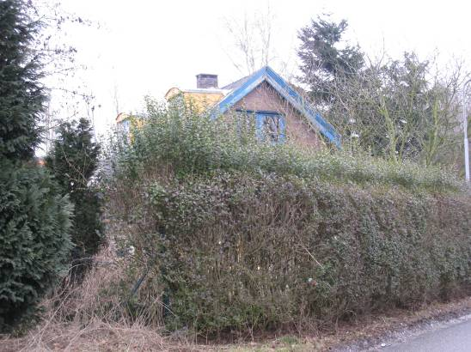
Zijgevels:
Op de linker zijgevel sluit in het midden voornoemde kleine uitbouw aan. Aan de voorkant bevat deze een klein venster. De rechterzijde is voorzien van een venster met een T-schuifraam en een bovenlicht met een middenroede. Rechts van de uitbouw is de hoofdmassa voorzien van een venster met een enkelruits schuifraam. Langs de gevelhoek is hier het wachtpostnummer van de woning geschilderd.

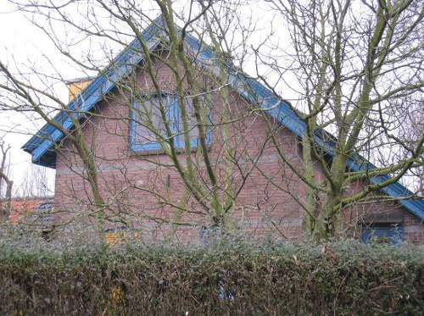

Achtergevel:
Aan de achterkant is de topgevel zonder bijzondere detaillering uitgevoerd. Alhier een zoldervenster met een deels gewijzigde invulling.

Ruimtelijke indeling:
Er is geen nadere documentatie voorhanden.

Constructies:
Zoals gebruikelijk in de ontstaansperiode en gestaafd door de aanwezigheid van ijzeren muurankers heeft het pand een enkelvoudige houten balklaag.

Interieurelementen:
Het interieur is niet bezocht. Het interieur is mede beschermd voor zover het monumentale waarden omvat.

Erf, bijgebouwen, diversen:
Het pand bevindt zich op een bijbehorend terrein.

Literatuur/bronnen:
Nijhof, E. (eindred.), Lijnen door het Brabantse land. 200 jaar verkeersinfrastructuur in Noord-Brabant 1796-1996, Zwolle 1997
Olv Klijn (FABRIC) e.a., 10 x Den Bosch. Tien perspectieven op een middelgrote stad, Rotterdam 2008
Paddenburgh, L. van & Meene, J.G.C. van de, Spoorwegstations in Nederland. Van Outshoorn tot Schelling en Van Ravesteyn, Antwerpen/ Deventer 1981
Verhees, E. & Vos, A., Historische atlas van ’s-Hertogenbosch. De ruimtelijke ontwikkeling van een vestingstad, Amsterdam 2005
Motivering voor plaatsing op de gemeentelijke monumentenlijst

1. Architectonische en stedenbouwkundige waarden
De vrijstaande spoorwachterswoning aan de Deutersestraat 25 heeft situationele waarde als een markant en door zijn opzet en vormgeving opvallend object aan de voet van de (voormalige) spoordijk langs genoemde straat. Hier bevindt het bouwwerk zich op de rand van een kleine buurtschap en het buitengebied langs de zuidwestzijde van Den Bosch. Alhoewel het pand door begroeiing deels aan het zicht wordt onttrokken, vormt het bouwwerk een verrassend element bij de overgang naar het buitengebied.

2. Bouw- en/of kunsthistorische waarden
De omstreeks 1890 gebouwde vroegere spoorwachterswoning heeft architectuurhistorische waarde als een goed en in zijn uiterlijke verschijningsvorm redelijk gaaf bewaard gebleven voorbeeld van ten dienste van de spoorwegen staande utiliteitsbouw uit de late 19de eeuw. Karakteristiek voor het in een historiserende trant vormgegeven gebouwtje is de opzet met speklagen, segmentbogen en enig siermetselwerk. Ondanks enkele latere wijzigingen is het authentieke karakter goed herkenbaar gebleven.

3. Cultuurhistorische waarden
Het bouwwerk heeft cultuurhistorische waarde als een voormalige spoorwachterswoning langs de zogeheten Langstraatspoorlijn tussen Den Bosch en Lage Zwaluwe. Van deze in 1972 opgeheven lijn bleven slechts enkele restanten behouden, waaronder de naast de woning gelegen spoordijk. In de gemeente ’s-Hertogenbosch herinnert deze voormalige wachtpost nr. 39 nog altijd aan het verdwenen lijntje dat zowel voor personen- als goederenvervoer een belangrijke betekenis heeft gehad. De wachtpost stond ten dienste van de bediening van de eertijds hiernaast gelegen spoorwegovergang. In zijn opzet en vormgeving weerspiegelt het object de contemporaine ideeën omtrent de uitvoering van dergelijke gebouwtjes.

Het object Deutersestraat 25, bestaande uit een voormalige spoorwachterswoning uit omstreeks 1890, is op basis van bovenstaande criteria beschermenswaardig als gemeentelijk monument in de gemeente ‘s-Hertogenbosch

